管理系统开发笔记

DAY01:

1 项目工程目录搭建
- 创建项目目录
vue create 项目名
cd 项目名
yarn serve

注意： 公司中如何启动项目
- 安装依赖 yarn
- 启动服务器 yarn serve

- 创建一个标准目录的文件夹
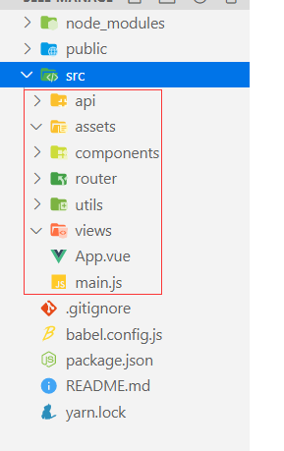

- 集成reset.css 和 iconfont
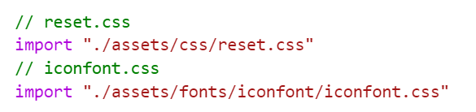

- 集成element
- 安装
yarn add element-ui

- 引入和注册（在main.js）
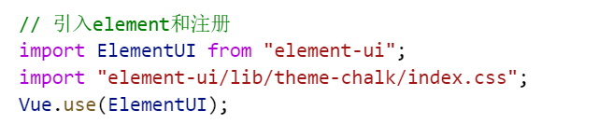

2 路由划分
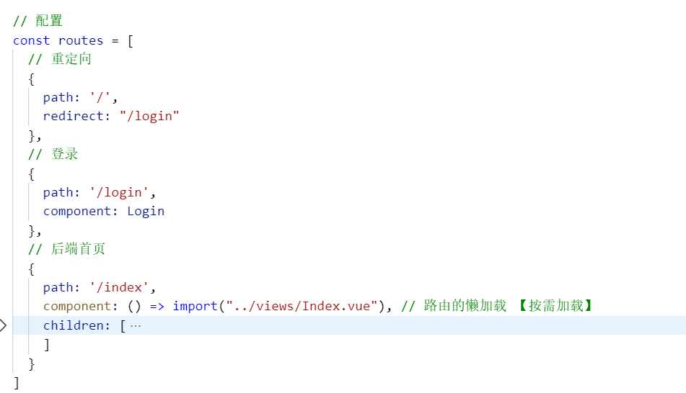

3 element组件使用
- 找到对应的组件，CV
- 里面用到的数据和方法占位或删除（:绑定的数据和@绑定的方法）。
- 查看文档属性（每个属性，是干什么的）

登录表单
- :model=”和表单双向绑定的数据”
- :rules=”验证规则对象”
- 内置验证
{ required: true, message: “错误提示”, trigger: “blur” }
{min: 3, max: 6, message: “错误提示”， trigger: “blur”}

- 触发所有验证
this.$refs.表单的ref的值.validate( valid => {
// 如果所有表单验证都通过 valid就是true 否则就是false
} )

5 拆分组件
- 组件使用三大步
- 引入组件
- 注册组件
- 使用组件

- 导航菜单实现
- 有子的和没有子的
- 开启router路由模式，index作为path路径跳转
- :default-active = “$route.path”

6 路由跳转
This.$router.push(“要跳转的路径”)

DAY02:

1 目标：
- 组件强化 【掌握】
- 表单验证强化【掌握】
- 把后端和数据库搭建起来( 调试接口 ) 【了解】

2 排错【重点】
- css样式【2查】
- 你写的审查元素看不见： 没选中（选择器错误，scoped）。
- 你的审查看得见，没生效 （权重）

2）JS排错【5法】
1. 删除注释法【定位错误】
2. 打印法
3. 断点法
4. 找茬法
5. 翻译法
4) ajax【4看】
1. 地址
2. 方式和状态码
3. 参数
4. 响应

3 组件强化
- 复制组件
- 里面用的属性和方法要占位
- 查询对应属性和方法的使用

表单验证
- 内置验证（elementui自带的，不用自己写）
rules: {
要验证的字段名称: {} , // 用于单个验证规则
要验证的字段名称: [] // 用于多种验证
要验证的字段: { required:true, message: “提示信息”, trigger: “触发方式” },
要验证的字段： [
{ required:true, message: “提示信息”, trigger: “触发方式” },
{ min: 3, max: 6, message: “提示信息”, trigger: ‘触发方式’ }
]
}

注意： 提交表单的时候，要触发整个表单的所有验证
<template>
<el-form ref=”myForm”></el-form>
</template>

methods: {
submitForm () {
this.$refs.myForm.validate( flag => {
// 如果flag是true 就是所有前端验证都通过了
只要有1个验证不通过 flag就是false
} )
}
}

- 自定义验证
data() {
// 验证账号
const checkAcc = (rule, val, callback) => {
if ( !val ) {
callback(new Error(“提示信息”)) // 不通过
} else if ( !账号正则.test( val ) ){
callback(new Error(“提示信息”)) // 不通过
} else {
callback() // 通过
}
}
// 验证手机
const checkTel = (rule, val, callback) => {}

return {
rules: {
// 要验证的字段
account: { required: true, validator: checkAcc, trigger: ‘触发方式’ }
tel: { required: true, validator: checkTel, trigger: ‘触发方式’ }
}
}
}

DAY03

0 目标
- ajax接口调试【四看】
- 接口三层企业级封装思想（企业中都是如此）
- 添加、删除、批量删除、修改、分页、登录

